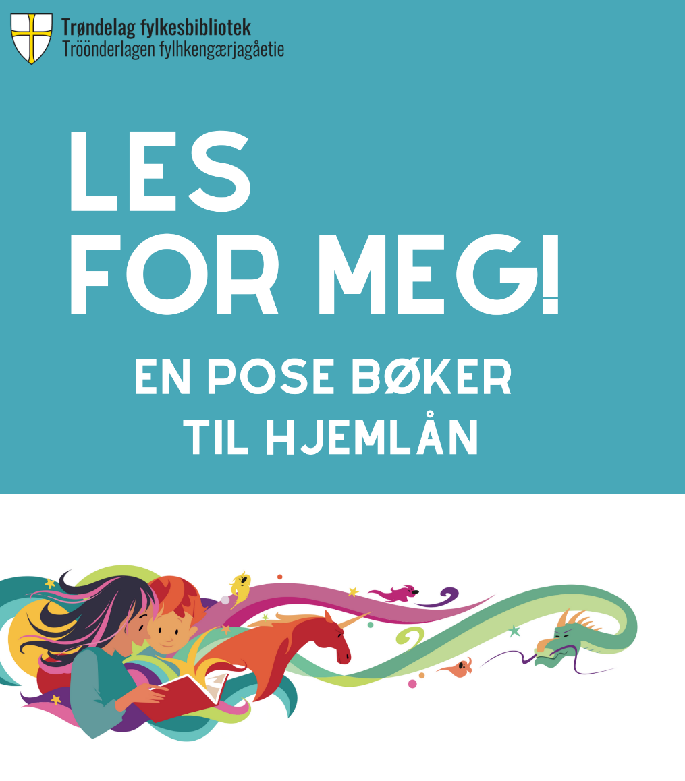

Til alle barn og foresatte i barnehagen,
Velkommen til bærenettbiblioteket Les for meg!
Konseptet er enkelt og greit; lån med dere en pose med høytlesingsbøker hjem fra barnehagen, og lever den i barnehagen når dere er ferdige med den. I en travel hverdag er det ikke alltid så lett å komme seg på biblioteket for å låne bøker, og dette er en enkel måte å få bøker hjemme som egner seg til høytlesing.
Utlån og innlevering registreres på Les for meg!-plakaten. Der skriver dere navn, dato og nummeret tøyveska er merket med. Hver pose inneholder x antall bøker, og dere kan ha posen i maks to uker.
Bøkene låner dere fra xxxx bibliotek, og vi ønsker dere hjertelig velkommen til biblioteket for å bli bedre kjent med oss og låne flere bøker! SKRIV GJERNE MER
Vennlig hilsen fra xxxx bibliotek

Sett inn logo / bilde / noe dere vil bruke for å markedsføre biblioteket / ansatt o.

